ЛИДСКИЙ РАЙОННЫЙ ИСПОЛНИТЕЛЬНЫЙ КОМИТЕТ

РЕШЕНИЕ

14 июня 2022 г. № 686

О передаче под охрану типичных биотопов

На основании частей первой, второй пункта 7 Положения о порядке передачи типичных и (или) редких природных ландшафтов и биотопов под охрану пользователям земельных участков и (или) водных объектов, утвержденного постановлением Совета Министров Республики Беларусь от 12 июля 2013 г. № 611, Лидский районный исполнительный комитет РЕШИЛ:
1. Передать под охрану государственному лесохозяйственному учреждению «Лидский лесхоз» выявленные типичные биотопы согласно приложению.
2. Утвердить охранные обязательства, паспорта типичных биотопов (прилагаются).
3. Государственному лесохозяйственному учреждению «Лидский лесхоз» обеспечить:
в шестимесячный срок внесение изменений в лесоустроительный проект в связи с установленными на земельных участках специальными режимами охраны и использования;
прекращение права лесопользования по выданным до вступления в силу настоящего решения разрешительным документам, в случае, если такие виды лесопользования на территории типичных и редких биотопов запрещены.
4. Настоящее решение вступает в силу после его официального опубликования.

Председатель | С.В.Ложечник
Управляющий делами | И.И.Юч

СОГЛАСОВАНО
Государственная инспекция охраны животного и растительного мира при Президенте Республики Беларусь

Государственное лесохозяйственное учреждение «Лидский лесхоз»

Приложение
к решению Лидского районного исполнительного комитета
14.06.2022 № 686

ТИПИЧНЫЕ БИОТОПЫ,
подлежащие передаче под охрану государственному лесохозяйственному учреждению «Лидский лесхоз»

Название типичного биотопа, передаваемого под охрану | Границы и площадь передаваемого под охрану типичного биотопа | Специальный режим охраны и использования передаваемого под охрану типичного биотопа
Западная тайга | В границах выделов 13, 29, 43, 45, 50 квартала 89 Докудовского лесничества государственного лесохозяйственного учреждения «Лидский лесхоз», общей площадью 24,5 гектара | Запрещается:  проведение всех видов рубок за исключением работ по сохранению популяций редких и охраняемых видов дикорастущих растений, работ по регулированию распространения и численности чужеродных инвазивных видов растений;  заготовка живицы, второстепенных лесных ресурсов, древесных соков, дикорастущих растений и (или) их частей, мха, сбор лесной подстилки и опавших листьев;  лесопользование в целях проведения культурно-оздоровительных, туристических, иных рекреационных и (или) спортивно-массовых, физкультурно-оздоровительных и спортивных мероприятий;  создание лесных культур, плантаций, питомников;  применение химических средств защиты растений, удобрений;  распашка и обработка почвы, за исключением работ по сохранению популяций редких и охраняемых видов дикорастущих растений, работ по регулированию распространения и численности инвазивных видов растений;  повреждение и уничтожение живого напочвенного покрова и лесной подстилки, за исключением работ по сохранению популяций редких и охраняемых видов дикорастущих растений, работ по регулированию распространения и численности инвазивных видов растений;  устройство летних лагерей содержания скота и скотопрогонов;  выпас скота;  проведение работ, связанных с изменением рельефа и существующего гидрологического режима, кроме работ по его восстановлению;  разведка и добыча полезных ископаемых;  устройство мест складирования лесной продукции;  устройство мест отдыха и размещение палаточных городков;  создание вольеров;  движение и стоянка механических транспортных средств и самоходных машин вне дорог общего пользования и специально оборудованных мест, за исключением механических транспортных средств и самоходных машин органов пограничной службы и подрядных организаций при выполнении задач по обеспечению установления, содержания и охраны Государственной границы Республики Беларусь, органов и подразделений по чрезвычайным ситуациям, Министерства природных ресурсов и охраны окружающей среды и его территориальных органов, государственного органа (иной государственной организации), в управление которого (которой) передана особо охраняемая природная территория (далее – ООПТ), государственного природоохранного учреждения, осуществляющего управление ООПТ, Министерства лесного хозяйства Республики Беларусь и подчиненных ему организаций для выполнения задач по использованию, охране, защите и воспроизводству лесов, органов Комитета государственного контроля Республики Беларусь, Государственной инспекции охраны животного и растительного мира при Президенте Республики Беларусь и ее областных и межрайонных инспекций охраны животного и растительного мира
Черноольховые, сероольховые и ясеневые леса в долинах рек | В границах выделов 49, 50, 55, 59 квартала 87, выделов 31, 32, 33, 36, 38, 42, 44, 46, 54, 55, 75 квартала 88, выделов 51, 53, 57, 58, 60 квартала 89 Докудовского лесничества государственного лесохозяйственного учреждения «Лидский лесхоз», общей площадью 51,7 гектара
Черноольховые, сероольховые и ясеневые леса в долинах рек | В границах выделов 60, 61 квартала 78, выделов 3, 4 квартала 86 Лидского лесничества государственного лесохозяйственного учреждения «Лидский лесхоз», общей площадью 25,6 гектара
Лиственные леса на избыточно увлажненных почвах и низинных болотах | В границах выделов 53, 63 квартала 69, выделов 21, 24, 34, 35, 38, 45 квартала 70, выделов 1, 2, 3, 10 квартала 80 Бердовского лесничества государственного лесохозяйственного учреждения «Лидский лесхоз», общей площадью 35,9 гектара
Лиственные леса на избыточно увлажненных почвах и низинных болотах | В границах выдела 24 квартала 57, выделов 3, 11, 17, 21 квартала 66, выделов 26, 27 квартала 67, выделов 3, 5, 8, 10, 20 квартала 74, выделов 3, 6, 7, 26 квартала 75 Лидского лесничества государственного лесохозяйственного учреждения «Лидский лесхоз», общей площадью 149,6 гектара
Хвойные леса на верховых, переходных и низинных болотах, березовые леса на переходных болотах | В границах выдела 4 квартала 80 Бердовского лесничества государственного лесохозяйственного учреждения «Лидский лесхоз», площадью 2,6 гектара
Хвойные леса на верховых, переходных и низинных болотах, березовые леса на переходных болотах | В границах выдела 12 квартала 83, выдела 12 квартала 84 Лидского лесничества государственного лесохозяйственного учреждения «Лидский лесхоз», общей площадью 15,9 гектара
Еловые леса с богатой травяной растительностью | В границах выделов 44, 45 квартала 77 Лидского лесничества государственного лесохозяйственного учреждения «Лидский лесхоз», общей площадью 10,2 гектара
Южнотаежные и подтаежные широколиственные и хвойно-широколиственные леса | В границах выдела 20 квартала 66, выделов 18, 20 квартала 67, выдела 13 квартала 73, выдела 1 квартала 74 Лидского лесничества государственного лесохозяйственного учреждения «Лидский лесхоз», общей площадью 44,1 гектара
Низинные осоковые болота | В границах выделов выделов 8, 9, 12, 30, 33, 39, 42 квартала 101 Фальковичского лесничества государственного лесохозяйственного учреждения «Лидский лесхоз», выделов 1, 2, 6 квартала 86 Лидского лесничества государственного лесохозяйственного учреждения «Лидский лесхоз», общей площадью 99,5 гектара | Запрещается:  проведение работ, связанных с изменением рельефа и существующего гидрологического режима, кроме работ по его восстановлению;  разведка и добыча полезных ископаемых;  сброс сточных, дренажных, карьерных вод;  сброс вод с прудовых хозяйств, польдеров;  повреждение и уничтожение древесной и кустарниковой растительности, за исключением работ по охране и защите лесного фонда, работ по предотвращению зарастания биотопов болот древесной и кустарниковой растительностью, работ по сохранению популяций редких и охраняемых видов дикорастущих растений, работ по регулированию распространения и численности инвазивных видов растений;  повреждение и уничтожение живого напочвенного покрова, за исключением работ по сохранению популяций редких и охраняемых видов дикорастущих растений, работ по регулированию распространения и численности инвазивных видов растений;  распашка и обработка почвы, за исключением работ по сохранению популяций редких и охраняемых видов дикорастущих растений, работ по регулированию распространения и численности инвазивных видов растений;  заготовка дикорастущих растений и (или) их частей юридическими лицами и (или) индивидуальными предпринимателями;  применение химических средств защиты растений, удобрений;  устройство мест отдыха и размещение палаточных городков вне установленных мест;  создание вольеров;  движение и стоянка механических транспортных средств и самоходных машин вне дорог общего пользования и специально оборудованных мест, за исключением механических транспортных средств и самоходных машин органов пограничной службы и подрядных организаций при выполнении задач по обеспечению установления, содержания и охраны Государственной границы Республики Беларусь, органов и подразделений по чрезвычайным ситуациям, Министерства природных ресурсов и охраны окружающей среды и его территориальных органов, государственного органа (иной государственной организации), в управление которого (которой) передана ООПТ, государственного природоохранного учреждения, осуществляющего управление ООПТ, Министерства лесного хозяйства Республики Беларусь и подчиненных ему организаций для выполнения задач по использованию, охране, защите и воспроизводству лесов, органов Комитета государственного контроля Республики Беларусь, Государственной инспекции охраны животного и растительного мира при Президенте Республики Беларусь и ее областных и межрайонных инспекций охраны животного и растительного мира
Низинные осоковые болота | В границах выделов 47, 67, 69, 72, 73, 74 квартала 16 , выделов 22, 44, 59, 74, 77 квартала 23 Лидского лесничества государственного лесохозяйственного учреждения «Лидский лесхоз», общей площадью 144,0 гектара

УТВЕРЖДЕНО
Решение
Лидского районного исполнительного комитета
14.06.2022 № 686

ПАСПОРТ
типичного биотопа

5 августа 2021 г. | № 1

Название типичного биотопа: Западная тайга.
Состояние типичного биотопа: удовлетворительное.
Местонахождение типичного биотопа: Гродненская область, Лидский район, 2,5 километра северо-восточнее деревни Беневичи, государственное лесохозяйственное учреждение «Лидский лесхоз», Докудовское лесничество, квартал 89 выделы 13, 29, 43, 45, 50.
Географические координаты центральной точки типичного биотопа: 53°45'5,89" северной широты, 25°27'45,83" восточной долготы.
Площадь типичного биотопа: пять таксационных выделов общей площадью 24,5 гектара.
Описание границ типичного биотопа: в границах таксационных выделов 13, 29, 43, 45, 50 квартала 89 Докудовского лесничества государственного лесохозяйственного учреждения «Лидский лесхоз».
Описание типичного биотопа: сосняки орляковые и мшистые, возраст насаждения – 100 лет.

Эксперт унитарного консалтингового предприятия «Водно-болотный центр АПБ» | А.В.Абрамчук

28 мая 2021 г.

Общий вид (фотография) типичного биотопа
к паспорту типичного биотопа от 5 августа 2021 г. № 1

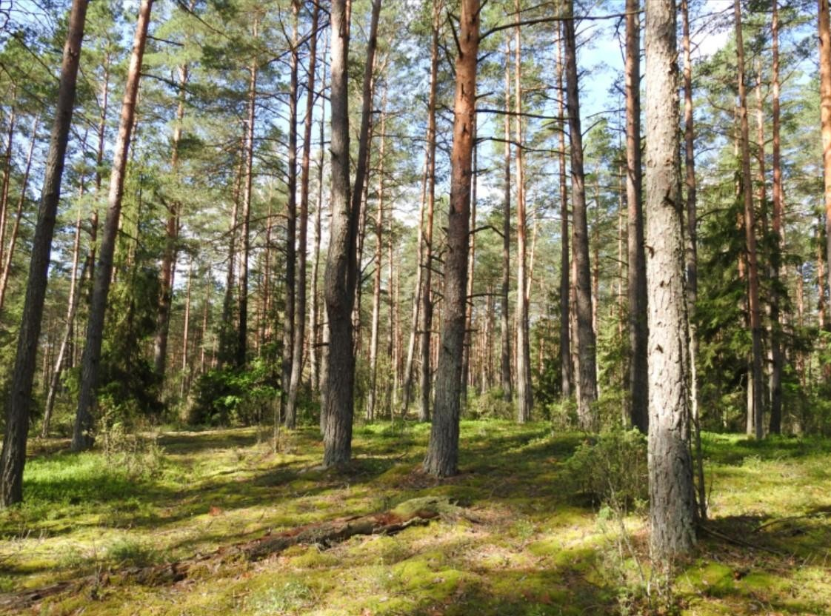
Западная тайга

Карта-схема типичного биотопа
к паспорту типичного биотопа от 5 августа 2021 г. № 1

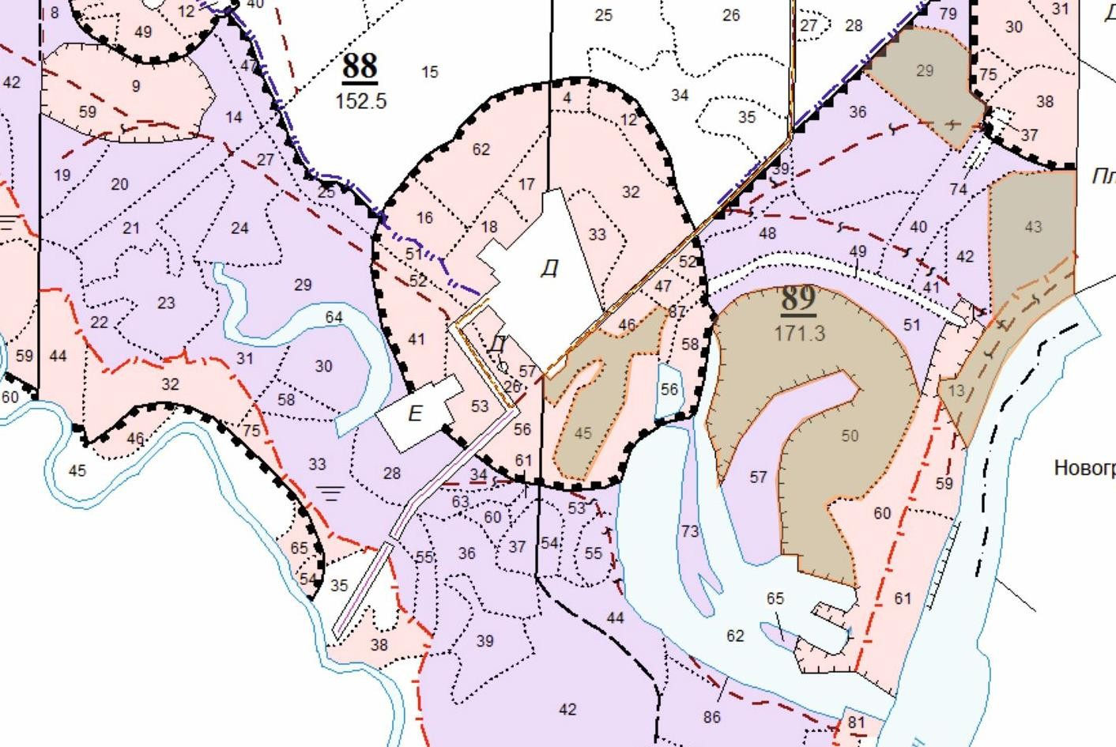
Западная тайга

УТВЕРЖДЕНО
Решение
Лидского районного исполнительного комитета
14.06.2022 № 686

ОХРАННОЕ ОБЯЗАТЕЛЬСТВО

5 августа 2021 г. | № 1

Государственное лесохозяйственное учреждение «Лидский лесхоз», юридический адрес: 231300, Гродненская область, город Лида, переулок Фурманова, 10, обеспечивает охрану типичного биотопа Западная тайга, указанного в паспорте типичного биотопа от 5 августа 2021 г. № 1.
В этих целях государственное лесохозяйственное учреждение «Лидский лесхоз» ОБЯЗАНО:
1. Участвовать в обследованиях типичного биотопа 1 раз в 5 лет.
2. Своевременно информировать о всех обстоятельствах, наступление которых связано с обеспечением охраны типичного биотопа Лидскую районную инспекцию природных ресурсов и охраны окружающей среды.
3. Обеспечивать соблюдение специального режима охраны и использования типичного биотопа.
В границах типичного биотопа запрещается:
проведение всех видов рубок за исключением работ по сохранению популяций редких и охраняемых видов дикорастущих растений, работ по регулированию распространения и численности чужеродных инвазивных видов растений;
заготовка живицы, второстепенных лесных ресурсов, древесных соков, дикорастущих растений и (или) их частей, мха, сбор лесной подстилки и опавших листьев;
лесопользование в целях проведения культурно-оздоровительных, туристических, иных рекреационных и (или) спортивно-массовых, физкультурно-оздоровительных и спортивных мероприятий;
создание лесных культур, плантаций, питомников;
применение химических средств защиты растений, удобрений;
распашка и обработка почвы, за исключением работ по сохранению популяций редких и охраняемых видов дикорастущих растений, работ по регулированию распространения и численности инвазивных видов растений;
повреждение и уничтожение живого напочвенного покрова и лесной подстилки, за исключением работ по сохранению популяций редких и охраняемых видов дикорастущих растений и работ по регулированию распространения и численности инвазивных видов растений;
устройство летних лагерей содержания скота и скотопрогонов; выпас скота;
проведение работ, связанных с изменением рельефа и существующего гидрологического режима, кроме работ по его восстановлению;
разведка и добыча полезных ископаемых;
устройство мест складирования лесной продукции;
устройство мест отдыха и размещение палаточных городков;
создание вольеров;
движение и стоянка механических транспортных средств и самоходных машин вне дорог общего пользования и специально оборудованных мест, за исключением механических транспортных средств и самоходных машин органов пограничной службы и подрядных организаций при выполнении задач по обеспечению установления, содержания и охраны Государственной границы Республики Беларусь, органов и подразделений по чрезвычайным ситуациям, Министерства природных ресурсов и охраны окружающей среды и его территориальных органов, государственного органа (иной государственной организации), в управление которого (которой) передана особо охраняемая природная территория, государственного природоохранного учреждения, осуществляющего управление особо охраняемой природной территорией, Министерства лесного хозяйства Республики Беларусь и подчиненных ему организаций для выполнения задач по использованию, охране, защите и воспроизводству лесов, органов Комитета государственного контроля Республики Беларусь, Государственной инспекции охраны животного и растительного мира при Президенте Республики Беларусь и ее областных и межрайонных инспекций охраны животного и растительного мира.
4. В случае ухудшения состояния типичного биотопа осуществлять мероприятия по восстановлению типичного биотопа.

УТВЕРЖДЕНО
Решение
Лидского районного исполнительного комитета
14.06.2022 № 686

ПАСПОРТ
типичного биотопа

5 августа 2021 г. | № 2

Название типичного биотопа: Черноольховые, сероольховые и ясеневые леса в долинах рек.
Состояние типичного биотопа: удовлетворительное.
Местонахождение типичного биотопа: Гродненская область, Лидский район, 1,9 километра северо-восточнее деревни Беневичи, государственное лесохозяйственное учреждение «Лидский лесхоз», Докудовское лесничество, квартал 87 выделы 49, 50, 55, 59, квартал 88 выделы 31, 32, 33, 36, 38, 42, 44, 46, 54, 55, 75, квартал 89 выделы 51, 53, 57, 58, 60.
Географические координаты центральной точки типичного биотопа: 53°44'59,52" северной широты, 25°26'33,45" восточной долготы.
Площадь типичного биотопа: двадцать таксационных выделов общей площадью 51,7 гектара.
Описание границ типичного биотопа: в границах таксационных выделов 49, 50, 55, 59 квартала 87, таксационных выделов 31, 32, 33, 36, 38, 42, 44, 46, 54, 55, 75 квартала 88, таксационных выделов 51, 53, 57, 58, 60 квартала 89 Докудовского лесничества государственного лесохозяйственного учреждения «Лидский лесхоз».
Описание типичного биотопа: черноольшаники таволговые, крапивные, снытевые и папоротниковые, возраст насаждения – 50-60 лет.

Эксперт унитарного консалтингового предприятия «Водно-болотный центр АПБ» | А.В.Абрамчук

28 мая 2021 г.

Общий вид (фотография) типичного биотопа
к паспорту типичного биотопа от 5 августа 2021 г. № 2

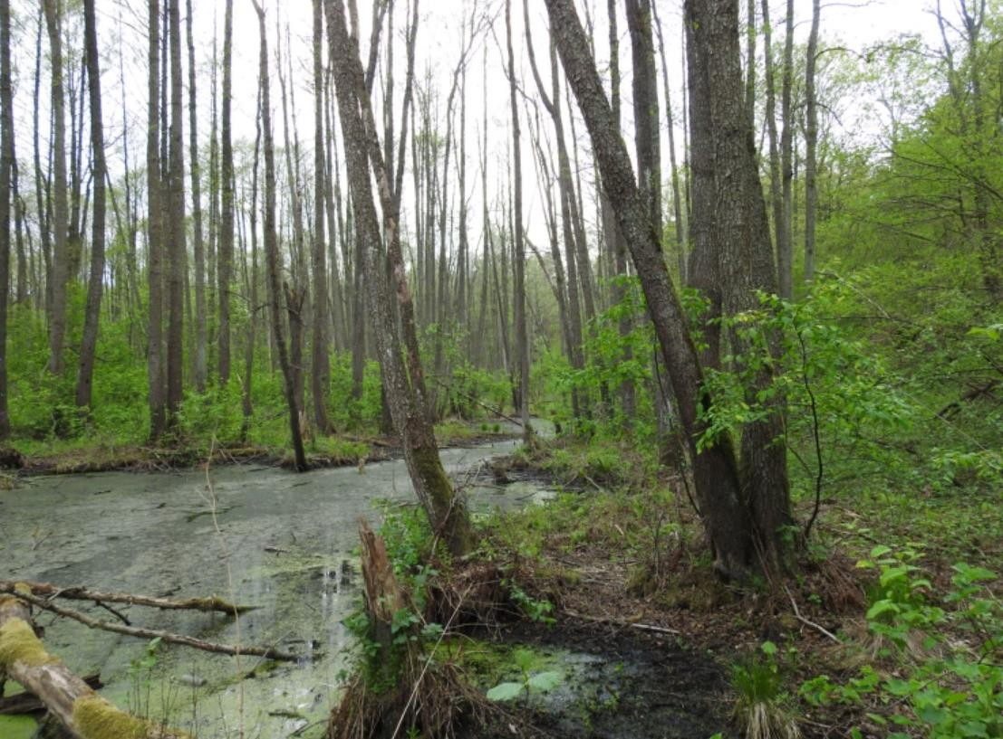
Черноольховые, сероольховые и ясеневые леса в долинах рек

Карта-схема типичного биотопа
к паспорту типичного биотопа от 5 августа 2021 г. № 2

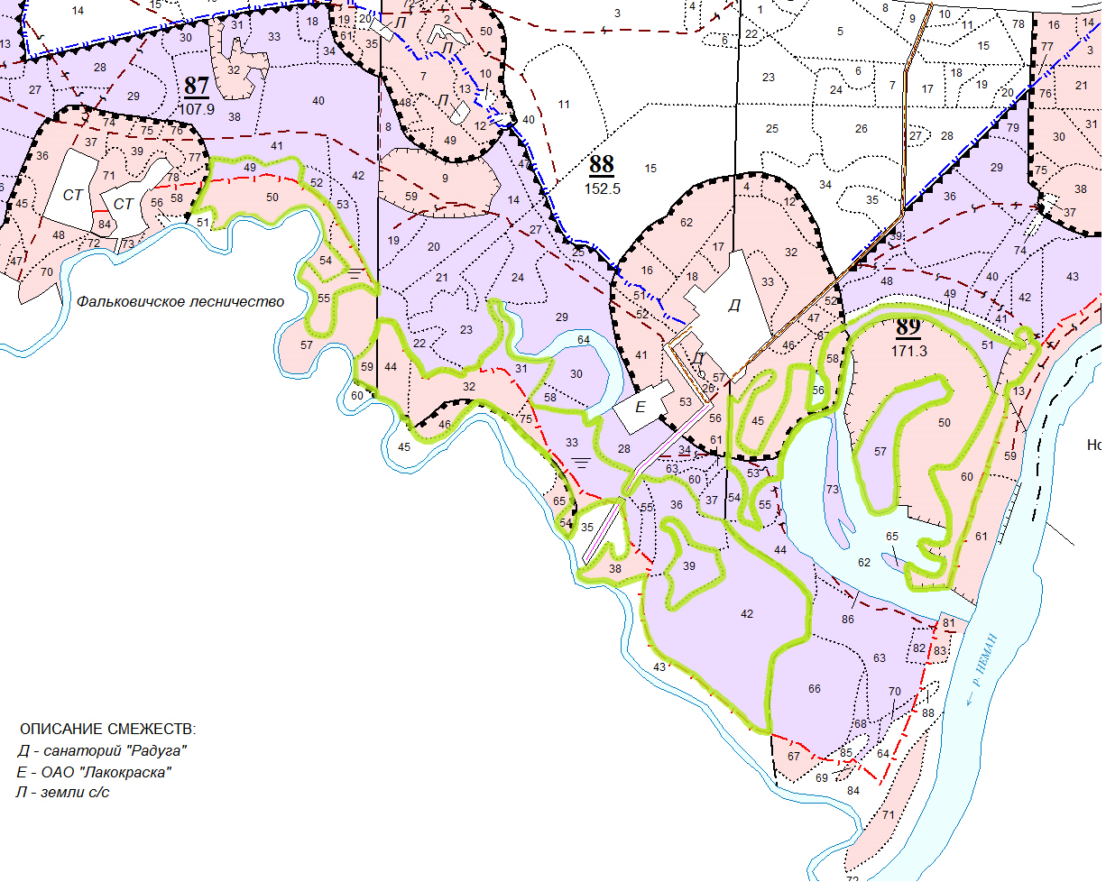
Черноольховые, сероольховые и ясеневые леса в долинах рек

УТВЕРЖДЕНО
Решение
Лидского районного исполнительного комитета
14.06.2022 № 686

ОХРАННОЕ ОБЯЗАТЕЛЬСТВО

5 августа 2021 г. | № 2

Государственное лесохозяйственное учреждение «Лидский лесхоз», юридический адрес: 231300, Гродненская область, город Лида, переулок Фурманова, 10, обеспечивает охрану типичного биотопа Черноольховые, сероольховые и ясеневые леса в долинах рек, указанного в паспорте типичного биотопа от 5 августа 2021 г. № 2.
В этих целях государственное лесохозяйственное учреждение «Лидский лесхоз» ОБЯЗАНО:
1. Участвовать в обследованиях типичного биотопа 1 раз в 5 лет.
2. Своевременно информировать о всех обстоятельствах, наступление которых связано с обеспечением охраны типичного биотопа Лидскую районную инспекцию природных ресурсов и охраны окружающей среды.
3. Обеспечивать соблюдение специального режима охраны и использования типичного биотопа.
В границах типичного биотопа запрещается:
проведение всех видов рубок за исключением работ по сохранению популяций редких и охраняемых видов дикорастущих растений, работ по регулированию распространения и численности чужеродных инвазивных видов растений;
заготовка живицы, второстепенных лесных ресурсов, древесных соков, дикорастущих растений и (или) их частей, мха, сбор лесной подстилки и опавших листьев;
лесопользование в целях проведения культурно-оздоровительных, туристических, иных рекреационных и (или) спортивно-массовых, физкультурно-оздоровительных и спортивных мероприятий;
создание лесных культур, плантаций, питомников;
применение химических средств защиты растений, удобрений;
распашка и обработка почвы, за исключением работ по сохранению популяций редких и охраняемых видов дикорастущих растений, работ по регулированию распространения и численности инвазивных видов растений;
повреждение и уничтожение живого напочвенного покрова и лесной подстилки, за исключением работ по сохранению популяций редких и охраняемых видов дикорастущих растений, работ по регулированию распространения и численности инвазивных видов растений;
устройство летних лагерей содержания скота и скотопрогонов;
выпас скота;
проведение работ, связанных с изменением рельефа и существующего гидрологического режима, кроме работ по его восстановлению;
разведка и добыча полезных ископаемых;
устройство мест складирования лесной продукции;
устройство мест отдыха и размещение палаточных городков;
создание вольеров;
движение и стоянка механических транспортных средств и самоходных машин вне дорог общего пользования и специально оборудованных мест, за исключением механических транспортных средств и самоходных машин органов пограничной службы и подрядных организаций при выполнении задач по обеспечению установления, содержания и охраны Государственной границы Республики Беларусь, органов и подразделений по чрезвычайным ситуациям, Министерства природных ресурсов и охраны окружающей среды и его территориальных органов, государственного органа (иной государственной организации), в управление которого (которой) передана особо охраняемая природная территория, государственного природоохранного учреждения, осуществляющего управление особо охраняемой природной территорией, Министерства лесного хозяйства Республики Беларусь и подчиненных ему организаций для выполнения задач по использованию, охране, защите и воспроизводству лесов, органов Комитета государственного контроля Республики Беларусь, Государственной инспекции охраны животного и растительного мира при Президенте Республики Беларусь и ее областных и межрайонных инспекций охраны животного и растительного мира.
4. В случае ухудшения состояния типичного биотопа осуществлять мероприятия по восстановлению типичного биотопа.

УТВЕРЖДЕНО
Решение
Лидского районного исполнительного комитета
14.06.2022 № 686

ПАСПОРТ
типичного биотопа

5 августа 2021 г. | № 3

Название типичного биотопа: Черноольховые, сероольховые и ясеневые леса в долинах рек.
Состояние типичного биотопа: удовлетворительное.
Местонахождение типичного биотопа: Гродненская область, Лидский район, 1,5–2,0 километра южнее и юго-восточнее деревни Большое Ольжево, государственное лесохозяйственное учреждение «Лидский лесхоз», Лидское лесничество, квартал 78 выделы 60, 61, квартал 86 выделы 3, 4.
Географические координаты центральных точек типичного биотопа:
первого участка – 53°47'04" северной широты и 25°14'35" восточной долготы;
второго участка – 53°47'20,08" северной широты и 25°15'11,02" восточной долготы.
Площадь типичного биотопа: 4 таксационных выдела площадью 25,6 гектара.
Описание границ типичного биотопа: в границах таксационных выделов 60, 61 квартала 78, таксационных выделов 3, 4 квартала 86 Лидского лесничества государственного лесохозяйственного учреждения «Лидский лесхоз».
Описание типичного биотопа: черноольшаники осоковые, крапивные, таволговые и папоротниковые, возраст насаждения – 50 лет.

Эксперт унитарного консалтингового предприятия «Водно-болотный центр АПБ» | А.В.Абрамчук

28 августа 2021 г.

Общий вид (фотография) типичного биотопа
к паспорту типичного биотопа от 5 августа 2021 г. № 3

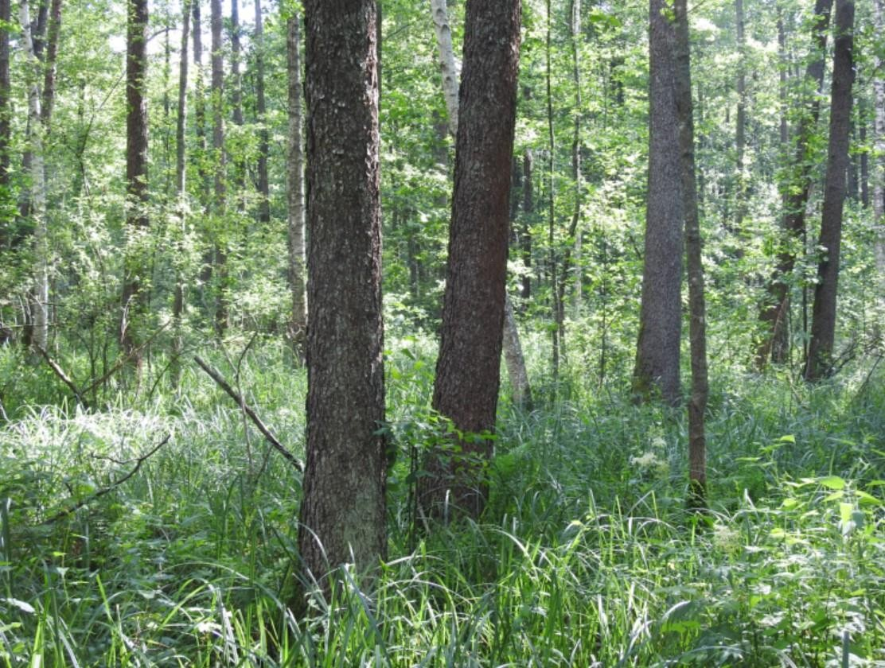
Черноольховые, сероольховые и ясеневые леса в долинах рек

Карта-схема типичного биотопа
к паспорту типичного биотопа от 5 августа 2021 г. № 3

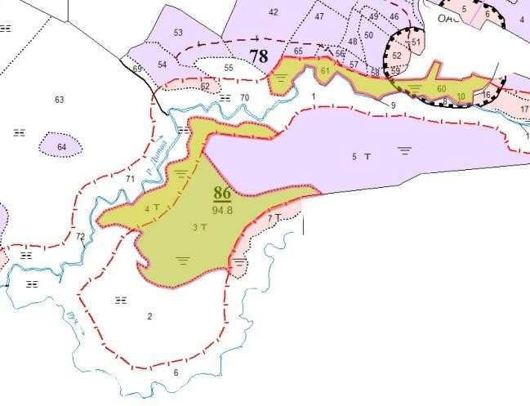
Черноольховые, сероольховые и ясеневые леса в долинах рек

УТВЕРЖДЕНО
Решение
Лидского районного исполнительного комитета
14.06.2022 № 686

ОХРАННОЕ ОБЯЗАТЕЛЬСТВО

5 августа 2021 г. | № 3

Государственное лесохозяйственное учреждение «Лидский лесхоз», юридический адрес: 231300, Гродненская область, город Лида, переулок Фурманова, 10, обеспечивает охрану типичного биотопа Черноольховые, сероольховые и ясеневые леса в долинах рек, указанного в паспорте типичного биотопа от 5 августа 2021 г. № 3.
В этих целях государственное лесохозяйственное учреждение «Лидский лесхоз» ОБЯЗАНО:
1. Участвовать в обследованиях типичного биотопа 1 раз в 5 лет.
2. Своевременно информировать о всех обстоятельствах, наступление которых связано с обеспечением охраны типичного биотопа Лидскую районную инспекцию природных ресурсов и охраны окружающей среды.
3. Обеспечивать соблюдение специального режима охраны и использования типичного биотопа.
В границах типичного биотопа запрещается:
проведение всех видов рубок за исключением работ по сохранению популяций редких и охраняемых видов дикорастущих растений, работ по регулированию распространения и численности чужеродных инвазивных видов растений;
заготовка живицы, второстепенных лесных ресурсов, древесных соков, дикорастущих растений и (или) их частей, мха, сбор лесной подстилки и опавших листьев;
лесопользование в целях проведения культурно-оздоровительных, туристических, иных рекреационных и (или) спортивно-массовых, физкультурно-оздоровительных и спортивных мероприятий;
создание лесных культур, плантаций, питомников;
применение химических средств защиты растений, удобрений;
распашка и обработка почвы, за исключением работ по сохранению популяций редких и охраняемых видов дикорастущих растений, работ по регулированию распространения и численности инвазивных видов растений;
повреждение и уничтожение живого напочвенного покрова и лесной подстилки, за исключением работ по сохранению популяций редких и охраняемых видов дикорастущих растений, работ по регулированию распространения и численности инвазивных видов растений;
устройство летних лагерей содержания скота и скотопрогонов;
выпас скота;
проведение работ, связанных с изменением рельефа и существующего гидрологического режима, кроме работ по его восстановлению;
разведка и добыча полезных ископаемых;
устройство мест складирования лесной продукции;
устройство мест отдыха и размещение палаточных городков;
создание вольеров;
движение и стоянка механических транспортных средств и самоходных машин вне дорог общего пользования и специально оборудованных мест, за исключением механических транспортных средств и самоходных машин органов пограничной службы и подрядных организаций при выполнении задач по обеспечению установления, содержания и охраны Государственной границы Республики Беларусь, органов и подразделений по чрезвычайным ситуациям, Министерства природных ресурсов и охраны окружающей среды и его территориальных органов, государственного органа (иной государственной организации), в управление которого (которой) передана особо охраняемая природная территория, государственного природоохранного учреждения, осуществляющего управление особо охраняемой природной территорией, Министерства лесного хозяйства Республики Беларусь и подчиненных ему организаций для выполнения задач по использованию, охране, защите и воспроизводству лесов, органов Комитета государственного контроля Республики Беларусь, Государственной инспекции охраны животного и растительного мира при Президенте Республики Беларусь и ее областных и межрайонных инспекций охраны животного и растительного мира.
4. В случае ухудшения состояния типичного биотопа осуществлять мероприятия по восстановлению типичного биотопа.

УТВЕРЖДЕНО
Решение
Лидского районного исполнительного комитета
14.06.2022 № 686

ПАСПОРТ
типичного биотопа

5 августа 2021 г. | № 4

Название типичного биотопа: Лиственные леса на избыточно увлажненных почвах и низинных болотах.
Состояние типичного биотопа: удовлетворительное.
Местонахождение типичного биотопа: Гродненская область, Лидский район, 1,9 километра юго-восточнее деревни Цвермы, государственное лесохозяйственное учреждение «Лидский лесхоз», Бердовское лесничество, квартал 69 выделы 53, 63, квартал 70 выделы 21, 24, 34, 35, 38, 45, квартал 80 выделы 1, 2, 3, 10.
Географические координаты центральной точки типичного биотопа: 53°56'25,92" северной широты, 25°26'6,13" восточной долготы.
Площадь типичного биотопа: двенадцать таксационных выделов общей площадью 35,9 гектара.
Описание границ типичного биотопа: в границах таксационных выделов 53, 63 квартала 69, таксационных выделов 21, 24, 34, 35, 38, 45 квартала 70, таксационных выделов 1, 2, 3, 10 квартала 80 Бердовского лесничества государственного лесохозяйственного учреждения «Лидский лесхоз».
Описание типичного биотопа: черноольшаник и березняки осоковые, болотно-папоротниковые и таволговые, возраст насаждения – 50-60 лет.

Эксперт унитарного консалтингового предприятия «Водно-болотный центр АПБ» | А.В.Абрамчук

28 августа 2021 г.

Общий вид (фотография) типичного биотопа
к паспорту типичного биотопа от 5 августа 2021 г. № 4

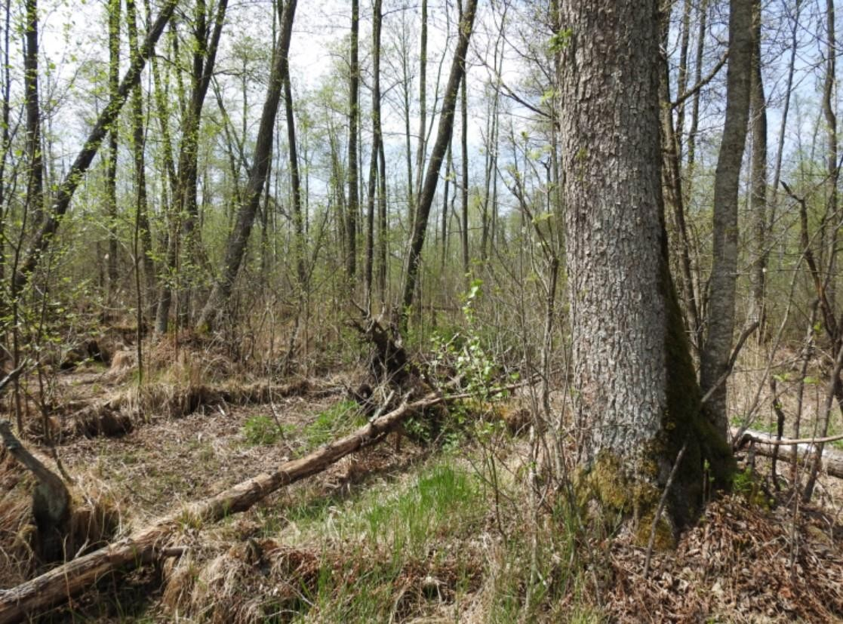
Лиственные леса на избыточно увлажненных почвах и низинных болотах

Карта-схема типичного биотопа
к паспорту типичного биотопа от 5 августа 2021 г. № 4

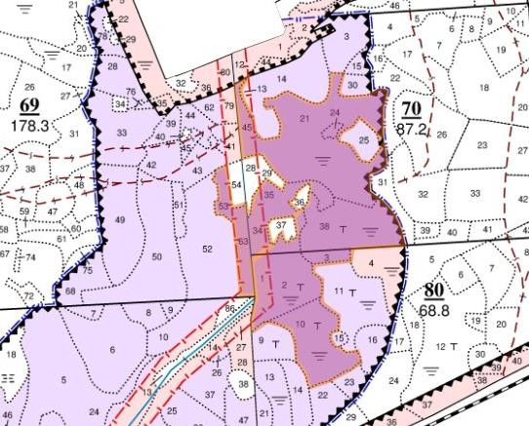
Лиственные леса на избыточно увлажненных почвах и низинных болотах

УТВЕРЖДЕНО
Решение
Лидского районного исполнительного комитета
14.06.2022 № 686

ОХРАННОЕ ОБЯЗАТЕЛЬСТВО

5 августа 2021 г. | № 4

Государственное лесохозяйственное учреждение «Лидский лесхоз», юридический адрес: 231300, Гродненская область, город Лида, переулок Фурманова, 10, обеспечивает охрану типичного биотопа Лиственные леса на избыточно увлажненных почвах и низинных болотах, указанного в паспорте типичного биотопа от 5 августа 2021 г. № 4.
В этих целях государственное лесохозяйственное учреждение «Лидский лесхоз» ОБЯЗАНО:
1. Участвовать в обследованиях типичного биотопа 1 раз в 5 лет.
2. Своевременно информировать о всех обстоятельствах, наступление которых связано с обеспечением охраны типичного биотопа Лидскую районную инспекцию природных ресурсов и охраны окружающей среды.
3. Обеспечивать соблюдение специального режима охраны и использования типичного биотопа.
В границах типичного биотопа запрещается:
проведение всех видов рубок за исключением работ по сохранению популяций редких и охраняемых видов дикорастущих растений, работ по регулированию распространения и численности чужеродных инвазивных видов растений;
заготовка живицы, второстепенных лесных ресурсов, древесных соков, дикорастущих растений и (или) их частей, мха, сбор лесной подстилки и опавших листьев;
лесопользование в целях проведения культурно-оздоровительных, туристических, иных рекреационных и (или) спортивно-массовых, физкультурно-оздоровительных и спортивных мероприятий;
создание лесных культур, плантаций, питомников;
применение химических средств защиты растений, удобрений;
распашка и обработка почвы, за исключением работ по сохранению популяций редких и охраняемых видов дикорастущих растений, работ по регулированию распространения и численности инвазивных видов растений;
повреждение и уничтожение живого напочвенного покрова и лесной подстилки, за исключением работ по сохранению популяций редких и охраняемых видов дикорастущих растений, работ по регулированию распространения и численности инвазивных видов растений;
устройство летних лагерей содержания скота и скотопрогонов;
выпас скота;
проведение работ, связанных с изменением рельефа и существующего гидрологического режима, кроме работ по его восстановлению;
разведка и добыча полезных ископаемых;
устройство мест складирования лесной продукции;
устройство мест отдыха и размещение палаточных городков;
создание вольеров;
движение и стоянка механических транспортных средств и самоходных машин вне дорог общего пользования и специально оборудованных мест, за исключением механических транспортных средств и самоходных машин органов пограничной службы и подрядных организаций при выполнении задач по обеспечению установления, содержания и охраны Государственной границы Республики Беларусь, органов и подразделений по чрезвычайным ситуациям, Министерства природных ресурсов и охраны окружающей среды и его территориальных органов, государственного органа (иной государственной организации), в управление которого (которой) передана особо охраняемая природная территория, государственного природоохранного учреждения, осуществляющего управление особо охраняемой природной территорией, Министерства лесного хозяйства Республики Беларусь и подчиненных ему организаций для выполнения задач по использованию, охране, защите и воспроизводству лесов, органов Комитета государственного контроля Республики Беларусь, Государственной инспекции охраны животного и растительного мира при Президенте Республики Беларусь и ее областных и межрайонных инспекций охраны животного и растительного мира.
4. В случае ухудшения состояния типичного биотопа осуществлять мероприятия по восстановлению типичного биотопа.

УТВЕРЖДЕНО
Решение
Лидского районного исполнительного комитета
14.06.2022 № 686

ПАСПОРТ
типичного биотопа

5 августа 2021 г. | № 5

Название типичного биотопа: Лиственные леса на избыточно увлажненных почвах и низинных болотах.
Состояние типичного биотопа: удовлетворительное.
Местонахождение типичного биотопа: Гродненская область, Лидский район, 1,5 километра юго-западнее деревни Поддубно, государственное лесохозяйственное учреждение «Лидский лесхоз», Лидское лесничество, квартал 57 выдел 24, квартал 66 выделы 3, 11, 17, 21, квартал 67 выделы 26, 27, квартал 74 выделы 3, 5, 8, 10, 20, квартал 75 выделы 3, 6, 7, 26.
Географические координаты центральной точки типичного биотопа: 53°48'36,57" северной широты, 25°20'8,59" восточной долготы.
Площадь типичного биотопа: шестнадцать таксационных выделов общей площадью 149,6 гектара.
Описание границ типичного биотопа: в границах таксационного выдела 24 квартала 57, таксационных выделов 3, 11, 17, 21 квартала 66, таксационных выделов 26, 27 квартала 67, таксационных выделов 3, 5, 8, 10, 20 квартала 74, таксационных выделов 3, 6, 7, 26 квартала 75 Лидского лесничества государственного лесохозяйственного учреждения «Лидский лесхоз».
Описание типичного биотопа: черноольшаник и березняки осоковые, болотно-папоротниковые и таволговые, возраст насаждения – 50-80 лет.

Эксперт унитарного консалтингового предприятия «Водно-болотный центр АПБ» | А.В.Абрамчук

28 августа 2021 г.

Общий вид (фотография) типичного биотопа
к паспорту типичного биотопа от 5 августа 2021 г. № 5

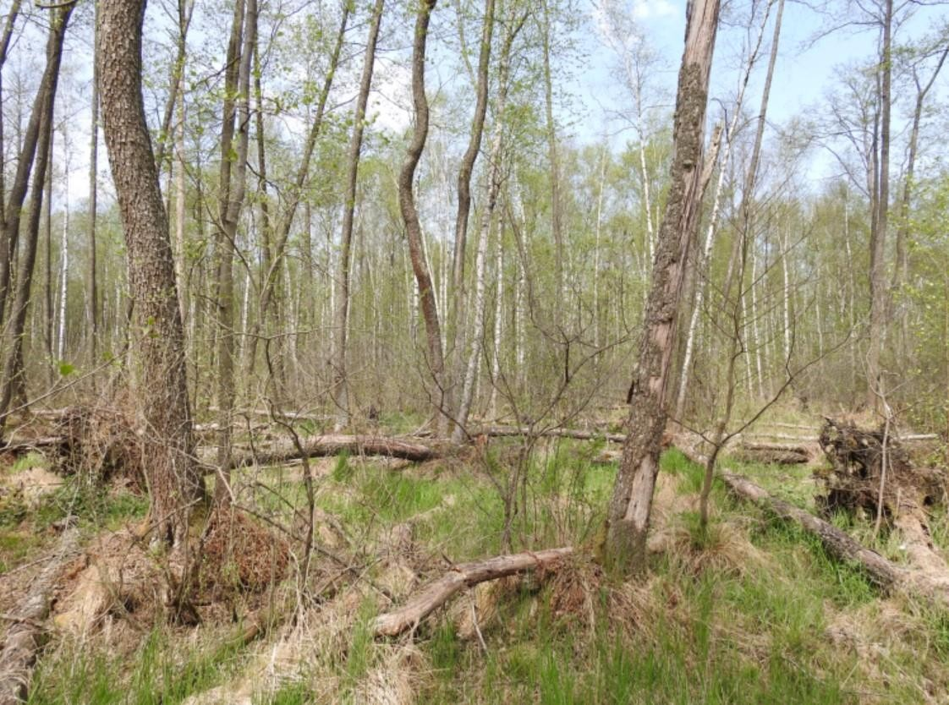
Лиственные леса на избыточно увлажненных почвах и низинных болотах

Карта-схема типичного биотопа
к паспорту типичного биотопа от 5 августа 2021 г. № 5

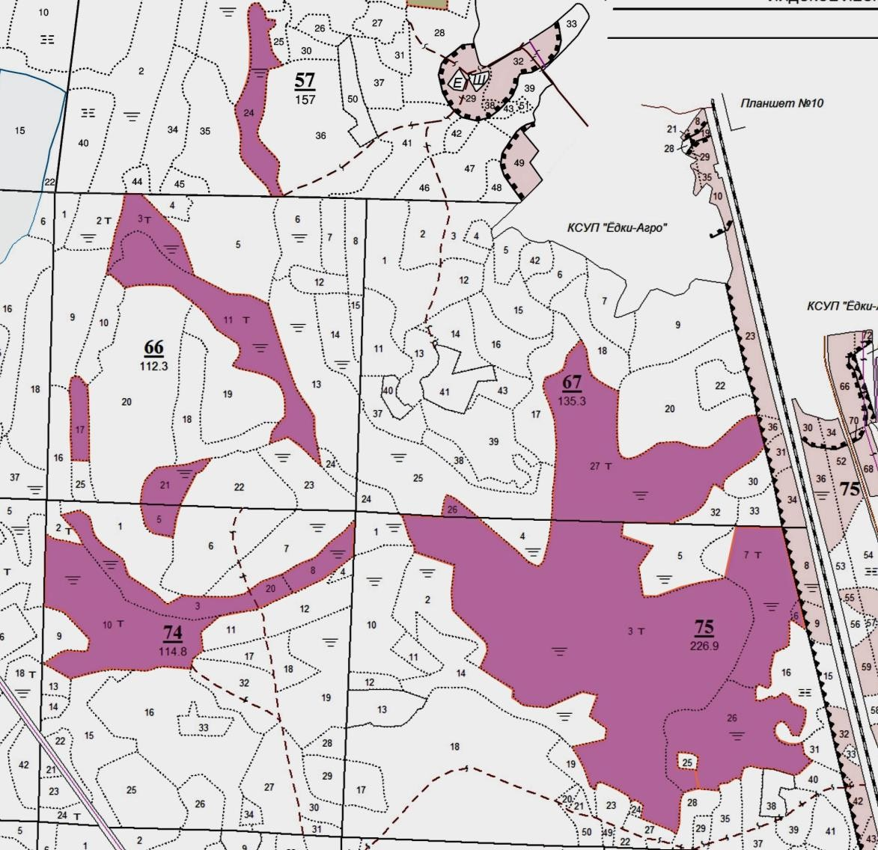
Лиственные леса на избыточно увлажненных почвах и низинных болотах

УТВЕРЖДЕНО
Решение
Лидского районного исполнительного комитета
14.06.2022 № 686

ОХРАННОЕ ОБЯЗАТЕЛЬСТВО

5 августа 2021 г. | № 5

Государственное лесохозяйственное учреждение «Лидский лесхоз», юридический адрес: 231300, Гродненская область, город Лида, переулок Фурманова, 10, обеспечивает охрану типичного биотопа Лиственные леса на избыточно увлажненных почвах и низинных болотах, указанного в паспорте типичного биотопа от 5 августа 2021 г. № 5.
В этих целях государственное лесохозяйственное учреждение «Лидский лесхоз» ОБЯЗАНО:
1. Участвовать в обследованиях типичного биотопа 1 раз в 5 лет.
2. Своевременно информировать о всех обстоятельствах, наступление которых связано с обеспечением охраны типичного биотопа Лидскую районную инспекцию природных ресурсов и охраны окружающей среды.
3. Обеспечивать соблюдение специального режима охраны и использования типичного биотопа.
В границах типичного биотопа запрещается:
проведение всех видов рубок за исключением работ по сохранению популяций редких и охраняемых видов дикорастущих растений, работ по регулированию распространения и численности чужеродных инвазивных видов растений;
заготовка живицы, второстепенных лесных ресурсов, древесных соков, дикорастущих растений и (или) их частей, мха, сбор лесной подстилки и опавших листьев;
лесопользование в целях проведения культурно-оздоровительных, туристических, иных рекреационных и (или) спортивно-массовых, физкультурно-оздоровительных и спортивных мероприятий;
создание лесных культур, плантаций, питомников;
применение химических средств защиты растений, удобрений;
распашка и обработка почвы, за исключением работ по сохранению популяций редких и охраняемых видов дикорастущих растений, работ по регулированию распространения и численности инвазивных видов растений;
повреждение и уничтожение живого напочвенного покрова и лесной подстилки, за исключением работ по сохранению популяций редких и охраняемых видов дикорастущих растений, работ по регулированию распространения и численности инвазивных видов растений;
устройство летних лагерей содержания скота и скотопрогонов;
выпас скота;
проведение работ, связанных с изменением рельефа и существующего гидрологического режима, кроме работ по его восстановлению;
разведка и добыча полезных ископаемых;
устройство мест складирования лесной продукции;
устройство мест отдыха и размещение палаточных городков;
создание вольеров;
движение и стоянка механических транспортных средств и самоходных машин вне дорог общего пользования и специально оборудованных мест, за исключением механических транспортных средств и самоходных машин органов пограничной службы и подрядных организаций при выполнении задач по обеспечению установления, содержания и охраны Государственной границы Республики Беларусь, органов и подразделений по чрезвычайным ситуациям, Министерства природных ресурсов и охраны окружающей среды и его территориальных органов, государственного органа (иной государственной организации), в управление которого (которой) передана особо охраняемая природная территория, государственного природоохранного учреждения, осуществляющего управление особо охраняемой природной территорией, Министерства лесного хозяйства Республики Беларусь и подчиненных ему организаций для выполнения задач по использованию, охране, защите и воспроизводству лесов, органов Комитета государственного контроля Республики Беларусь, Государственной инспекции охраны животного и растительного мира при Президенте Республики Беларусь и ее областных и межрайонных инспекций охраны животного и растительного мира.
4. В случае ухудшения состояния типичного биотопа осуществлять мероприятия по восстановлению типичного биотопа.

УТВЕРЖДЕНО
Решение
Лидского районного исполнительного комитета
14.06.2022 № 686

ПАСПОРТ
типичного биотопа

5 августа 2021 г. | № 6

Название типичного биотопа: Хвойные леса на верховых, переходных и низинных болотах, березовые леса на переходных болотах.
Состояние типичного биотопа: удовлетворительное.
Местонахождение типичного биотопа: Гродненская область, Лидский район, 2,0 километра юго-восточнее деревни Цвермы, государственное лесохозяйственное учреждение «Лидский лесхоз», Бердовское лесничество, квартал 80 выдел 4.
Географические координаты центральной точки типичного биотопа: 53°56'21,64" северной широты, 25°26'16,80" восточной долготы.
Площадь типичного биотопа: один таксационный выдел площадью 2,6 гектара.
Описание границ типичного биотопа: в границах таксационного выдела 4 квартала 80 Бердовского лесничества государственного лесохозяйственного учреждения «Лидский лесхоз».
Описание типичного биотопа: сосняк осоково-сфагновый, возраст насаждения – 100 лет.

Эксперт унитарного консалтингового предприятия «Водно-болотный центр АПБ» | А.В.Абрамчук

28 августа 2021 г.

Общий вид (фотография) типичного биотопа
к паспорту типичного биотопа от 5 августа 2021 г. № 6

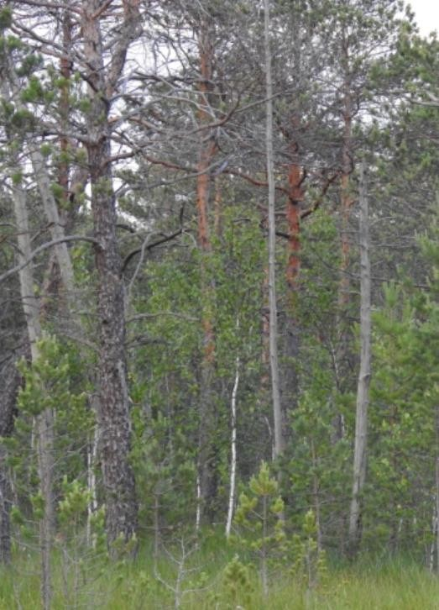
Хвойные леса на верховых, переходных и низинных болотах, березовые леса на переходных болотах

Карта-схема типичного биотопа
к паспорту типичного биотопа от 5 августа 2021 г. № 6

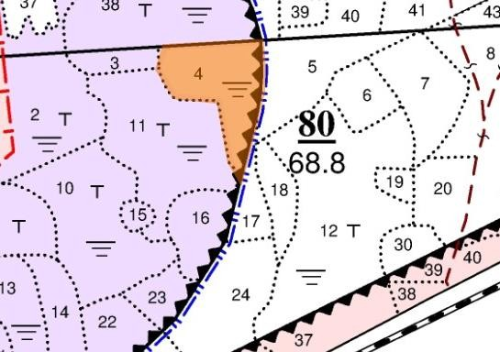
Хвойные леса на верховых, переходных и низинных болотах, березовые леса на переходных болотах

УТВЕРЖДЕНО
Решение
Лидского районного исполнительного комитета
14.06.2022 № 686

ОХРАННОЕ ОБЯЗАТЕЛЬСТВО

5 августа 2021 г. | № 6

Государственное лесохозяйственное учреждение «Лидский лесхоз», юридический адрес: 231300, Гродненская область, город Лида, переулок Фурманова, 10, обеспечивает охрану типичного биотопа Хвойные леса на верховых, переходных и низинных болотах, березовые леса на переходных болотах, указанного в паспорте типичного биотопа от 5 августа 2021 г. № 6.
В этих целях государственное лесохозяйственное учреждение «Лидский лесхоз» ОБЯЗАНО:
1. Участвовать в обследованиях типичного биотопа 1 раз в 5 лет.
2. Своевременно информировать о всех обстоятельствах, наступление которых связано с обеспечением охраны типичного биотопа Лидскую районную инспекцию природных ресурсов и охраны окружающей среды.
3. Обеспечивать соблюдение специального режима охраны и использования типичного биотопа.
В границах типичного биотопа запрещается:
проведение всех видов рубок за исключением работ по сохранению популяций редких и охраняемых видов дикорастущих растений, работ по регулированию распространения и численности чужеродных инвазивных видов растений;
заготовка живицы, второстепенных лесных ресурсов, древесных соков, дикорастущих растений и (или) их частей, мха, сбор лесной подстилки и опавших листьев;
лесопользование в целях проведения культурно-оздоровительных, туристических, иных рекреационных и (или) спортивно-массовых, физкультурно-оздоровительных и спортивных мероприятий;
создание лесных культур, плантаций, питомников;
применение химических средств защиты растений, удобрений;
распашка и обработка почвы, за исключением работ по сохранению популяций редких и охраняемых видов дикорастущих растений, работ по регулированию распространения и численности инвазивных видов растений;
повреждение и уничтожение живого напочвенного покрова и лесной подстилки, за исключением работ по сохранению популяций редких и охраняемых видов дикорастущих растений, работ по регулированию распространения и численности инвазивных видов растений;
устройство летних лагерей содержания скота и скотопрогонов;
выпас скота;
проведение работ, связанных с изменением рельефа и существующего гидрологического режима, кроме работ по его восстановлению;
разведка и добыча полезных ископаемых;
устройство мест складирования лесной продукции;
устройство мест отдыха и размещение палаточных городков;
создание вольеров;
движение и стоянка механических транспортных средств и самоходных машин вне дорог общего пользования и специально оборудованных мест, за исключением механических транспортных средств и самоходных машин органов пограничной службы и подрядных организаций при выполнении задач по обеспечению установления, содержания и охраны Государственной границы Республики Беларусь, органов и подразделений по чрезвычайным ситуациям, Министерства природных ресурсов и охраны окружающей среды и его территориальных органов, государственного органа (иной государственной организации), в управление которого (которой) передана особо охраняемая природная территория, государственного природоохранного учреждения, осуществляющего управление особо охраняемой природной территорией, Министерства лесного хозяйства Республики Беларусь и подчиненных ему организаций для выполнения задач по использованию, охране, защите и воспроизводству лесов, органов Комитета государственного контроля Республики Беларусь, Государственной инспекции охраны животного и растительного мира при Президенте Республики Беларусь и ее областных и межрайонных инспекций охраны животного и растительного мира.
4. В случае ухудшения состояния типичного биотопа осуществлять мероприятия по восстановлению типичного биотопа.

УТВЕРЖДЕНО
Решение
Лидского районного исполнительного комитета
14.06.2022 № 686

ПАСПОРТ
типичного биотопа

5 августа 2021 г. | № 7

Название типичного биотопа: Хвойные леса на верховых, переходных и низинных болотах, березовые леса на переходных болотах.
Состояние типичного биотопа: удовлетворительное.
Местонахождение типичного биотопа: Гродненская область, Лидский район, 1,6 километра западнее деревни Минойты, государственное лесохозяйственное учреждение «Лидский лесхоз», Лидское лесничество, квартал 83 выдел 12, квартал 84 выдел 12.
Географические координаты центральной точки типичного биотопа: 53°47'49,38" северной широты, 25°20'35,07" восточной долготы.
Площадь типичного биотопа: два таксационных выдела общей площадью 15,9 гектара.
Описание границ типичного биотопа: в границах таксационного выдела 12 квартала 83, таксационного выдела 12 квартала 84 Лидского лесничества государственного лесохозяйственного учреждения «Лидский лесхоз».
Описание типичного биотопа: сосняк багульниковый, возраст насаждения – 70 лет.

Эксперт унитарного консалтингового предприятия «Водно-болотный центр АПБ» | А.В.Абрамчук

28 августа 2021 г.

Общий вид (фотография) типичного биотопа
к паспорту типичного биотопа от 5 августа 2021 г. № 7

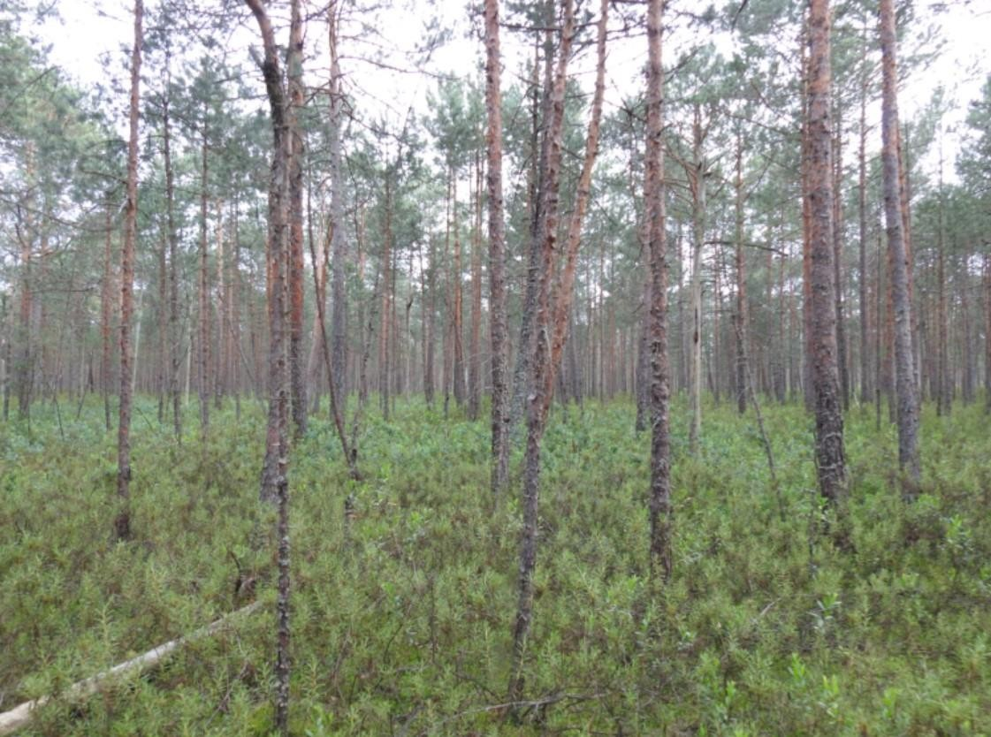
Хвойные леса на верховых, переходных и низинных болотах, березовые леса на переходных болотах

Карта-схема типичного биотопа
к паспорту типичного биотопа от 5 августа 2021 г. № 7

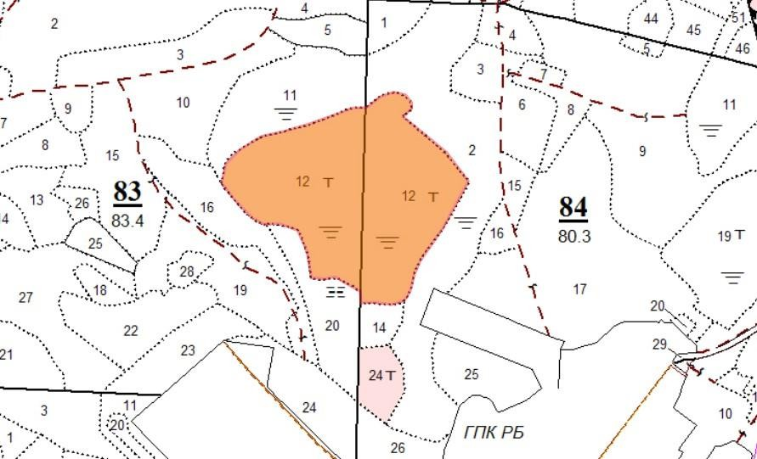
Хвойные леса на верховых, переходных и низинных болотах, березовые леса на переходных болотах

УТВЕРЖДЕНО
Решение
Лидского районного исполнительного комитета
14.06.2022 № 686

ОХРАННОЕ ОБЯЗАТЕЛЬСТВО

5 августа 2021 г. | № 7

Государственное лесохозяйственное учреждение «Лидский лесхоз», юридический адрес: 231300, Гродненская область, город Лида, переулок Фурманова, 10, обеспечивает охрану типичного биотопа Хвойные леса на верховых, переходных и низинных болотах, березовые леса на переходных болотах, указанного в паспорте типичного биотопа от 5 августа 2021 г. № 7.
В этих целях государственное лесохозяйственное учреждение «Лидский лесхоз» ОБЯЗАНО:
1. Участвовать в обследованиях типичного биотопа 1 раз в 5 лет.
2. Своевременно информировать о всех обстоятельствах, наступление которых связано с обеспечением охраны типичного биотопа Лидскую районную инспекцию природных ресурсов и охраны окружающей среды.
3. Обеспечивать соблюдение специального режима охраны и использования типичного биотопа.
В границах типичного биотопа запрещается:
проведение всех видов рубок за исключением работ по сохранению популяций редких и охраняемых видов дикорастущих растений, работ по регулированию распространения и численности чужеродных инвазивных видов растений;
заготовка живицы, второстепенных лесных ресурсов, древесных соков, дикорастущих растений и (или) их частей, мха, сбор лесной подстилки и опавших листьев;
лесопользование в целях проведения культурно-оздоровительных, туристических, иных рекреационных и (или) спортивно-массовых, физкультурно-оздоровительных и спортивных мероприятий;
создание лесных культур, плантаций, питомников;
применение химических средств защиты растений, удобрений;
распашка и обработка почвы, за исключением работ по сохранению популяций редких и охраняемых видов дикорастущих растений, работ по регулированию распространения и численности инвазивных видов растений;
повреждение и уничтожение живого напочвенного покрова и лесной подстилки, за исключением работ по сохранению популяций редких и охраняемых видов дикорастущих растений, работ по регулированию распространения и численности инвазивных видов растений;
устройство летних лагерей содержания скота и скотопрогонов;
выпас скота;
проведение работ, связанных с изменением рельефа и существующего гидрологического режима, кроме работ по его восстановлению;
разведка и добыча полезных ископаемых;
устройство мест складирования лесной продукции;
устройство мест отдыха и размещение палаточных городков;
создание вольеров;
движение и стоянка механических транспортных средств и самоходных машин вне дорог общего пользования и специально оборудованных мест, за исключением механических транспортных средств и самоходных машин органов пограничной службы и подрядных организаций при выполнении задач по обеспечению установления, содержания и охраны Государственной границы Республики Беларусь, органов и подразделений по чрезвычайным ситуациям, Министерства природных ресурсов и охраны окружающей среды и его территориальных органов, государственного органа (иной государственной организации), в управление которого (которой) передана особо охраняемая природная территория, государственного природоохранного учреждения, осуществляющего управление особо охраняемой природной территорией, Министерства лесного хозяйства Республики Беларусь и подчиненных ему организаций для выполнения задач по использованию, охране, защите и воспроизводству лесов, органов Комитета государственного контроля Республики Беларусь, Государственной инспекции охраны животного и растительного мира при Президенте Республики Беларусь и ее областных и межрайонных инспекций охраны животного и растительного мира.
4. В случае ухудшения состояния типичного биотопа осуществлять мероприятия по восстановлению типичного биотопа.

УТВЕРЖДЕНО
Решение
Лидского районного исполнительного комитета
14.06.2022 № 686

ПАСПОРТ
типичного биотопа

5 августа 2021 г. | № 8

Название типичного биотопа: Еловые леса с богатой травянистой растительностью.
Состояние типичного биотопа: удовлетворительное.
Местонахождение типичного биотопа: Гродненская область, Лидский район, 1,8 километра юго-восточнее деревни Дубчаны, государственное лесохозяйственное учреждение «Лидский лесхоз», Лидское лесничество, квартал 77 выделы 44, 45.
Географические координаты центральной точки типичного биотопа: 53°47'3,79" северной широты, 25°12'18,08" восточной долготы.
Площадь типичного биотопа: два таксационных выдела общей площадью 10,2 гектара.
Описание границ типичного биотопа: в границах таксационных выделов 44, 45 квартала 77 Лидского лесничества государственного лесохозяйственного учреждения «Лидский лесхоз».
Описание типичного биотопа: ельник кисличный, возраст насаждения – 97 лет.

Эксперт унитарного консалтингового предприятия «Водно-болотный центр АПБ» | А.В.Абрамчук

28 августа 2021 г.

Общий вид (фотография) типичного биотопа
к паспорту типичного биотопа от 5 августа 2021 г. № 8

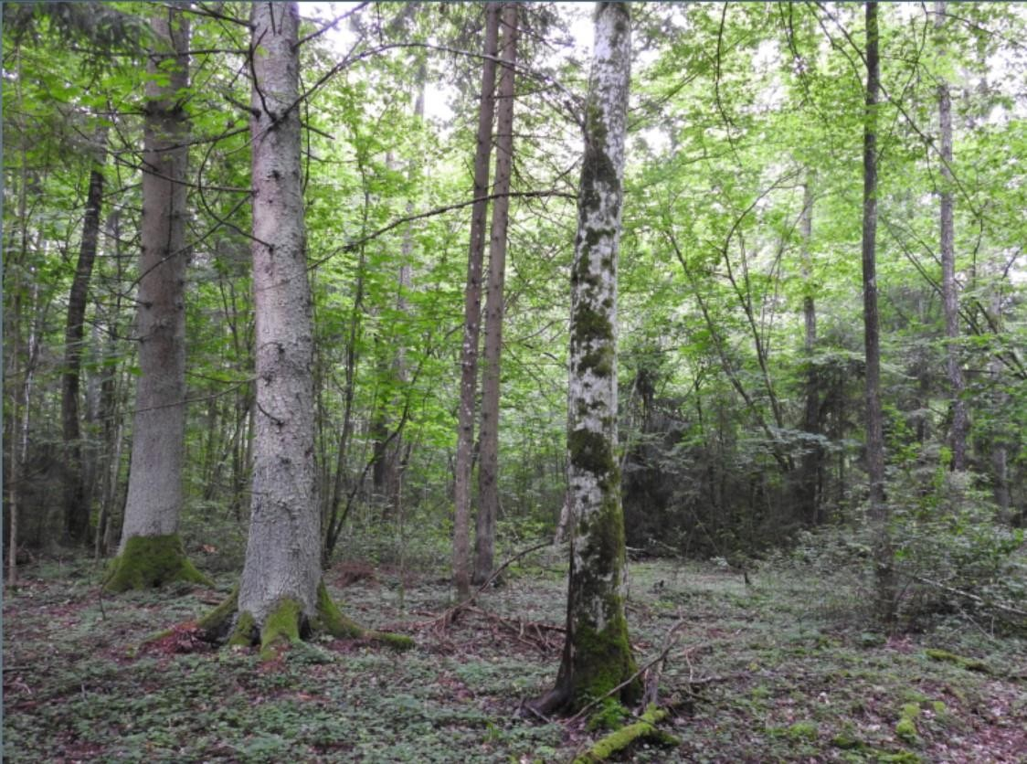
Еловые леса с богатой травянистой растительностью

Карта-схема типичного биотопа
к паспорту типичного биотопа от 5 августа 2021 г. № 8

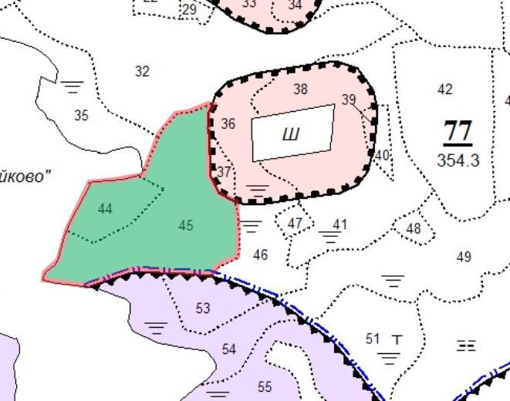
Еловые леса с богатой травянистой растительностью

УТВЕРЖДЕНО
Решение
Лидского районного исполнительного комитета
14.06.2022 № 686

ОХРАННОЕ ОБЯЗАТЕЛЬСТВО

5 августа 2021 г. | № 8

Государственное лесохозяйственное учреждение «Лидский лесхоз», юридический адрес: 231300, Гродненская область, город Лида, переулок Фурманова, 10, обеспечивает охрану типичного биотопа Еловые леса с богатой травянистой растительностью, указанного в паспорте типичного биотопа от 5 августа 2021 г. № 8.
В этих целях государственное лесохозяйственное учреждение «Лидский лесхоз» ОБЯЗАНО:
1. Участвовать в обследованиях типичного биотопа 1 раз в 5 лет.
2. Своевременно информировать о всех обстоятельствах, наступление которых связано с обеспечением охраны типичного биотопа Лидскую районную инспекцию природных ресурсов и охраны окружающей среды.
3. Обеспечивать соблюдение специального режима охраны и использования типичного биотопа.
В границах типичного биотопа запрещается:
проведение всех видов рубок за исключением работ по сохранению популяций редких и охраняемых видов дикорастущих растений, работ по регулированию распространения и численности чужеродных инвазивных видов растений;
заготовка живицы, второстепенных лесных ресурсов, древесных соков, дикорастущих растений и (или) их частей, мха, сбор лесной подстилки и опавших листьев;
лесопользование в целях проведения культурно-оздоровительных, туристических, иных рекреационных и (или) спортивно-массовых, физкультурно-оздоровительных и спортивных мероприятий;
создание лесных культур, плантаций, питомников;
применение химических средств защиты растений, удобрений;
распашка и обработка почвы, за исключением работ по сохранению популяций редких и охраняемых видов дикорастущих растений, работ по регулированию распространения и численности инвазивных видов растений;
повреждение и уничтожение живого напочвенного покрова и лесной подстилки, за исключением работ по сохранению популяций редких и охраняемых видов дикорастущих растений, работ по регулированию распространения и численности инвазивных видов растений;
устройство летних лагерей содержания скота и скотопрогонов;
выпас скота;
проведение работ, связанных с изменением рельефа и существующего гидрологического режима, кроме работ по его восстановлению;
разведка и добыча полезных ископаемых;
устройство мест складирования лесной продукции;
устройство мест отдыха и размещение палаточных городков;
создание вольеров;
движение и стоянка механических транспортных средств и самоходных машин вне дорог общего пользования и специально оборудованных мест, за исключением механических транспортных средств и самоходных машин органов пограничной службы и подрядных организаций при выполнении задач по обеспечению установления, содержания и охраны Государственной границы Республики Беларусь, органов и подразделений по чрезвычайным ситуациям, Министерства природных ресурсов и охраны окружающей среды и его территориальных органов, государственного органа (иной государственной организации), в управление которого (которой) передана особо охраняемая природная территория, государственного природоохранного учреждения, осуществляющего управление особо охраняемой природной территорией, Министерства лесного хозяйства Республики Беларусь и подчиненных ему организаций для выполнения задач по использованию, охране, защите и воспроизводству лесов, органов Комитета государственного контроля Республики Беларусь, Государственной инспекции охраны животного и растительного мира при Президенте Республики Беларусь и ее областных и межрайонных инспекций охраны животного и растительного мира.
4. В случае ухудшения состояния типичного биотопа осуществлять мероприятия по восстановлению типичного биотопа.

УТВЕРЖДЕНО
Решение
Лидского районного исполнительного комитета
14.06.2022 № 686

ПАСПОРТ
типичного биотопа

5 августа 2021 г. | № 9

Название типичного биотопа: Южнотаежные и подтаежные широколиственные и хвойно-широколиственные леса.
Состояние типичного биотопа: удовлетворительное.
Местонахождение типичного биотопа: Гродненская область, Лидский район, 1,8 километра юго-западнее деревни Поддубно, государственное лесохозяйственное учреждение «Лидский лесхоз», Лидское лесничество, квартал 66 выдел 20, квартал 67 выделы 18, 20, квартал 73 выдел 13, квартал 74 выдел 1.
Географические координаты центральной точки типичного биотопа: 53°48'49,92" северной широты, 25°19'7,97" восточной долготы.
Площадь типичного биотопа: пять таксационных выделов общей площадью 44,1 гектара.
Описание границ типичного биотопа: в границах таксационного выдела 20 квартала 66, таксационных выделов 18, 20 квартала 67, таксационного выдела 13 квартала 73, таксационного выдела 1 квартала 74 Лидского лесничества государственного лесохозяйственного учреждения «Лидский лесхоз».
Описание типичного биотопа: дубравы кисличные, возраст насаждения – 80-200 лет.

Эксперт унитарного консалтингового предприятия «Водно-болотный центр АПБ» | А.В.Абрамчук

28 августа 2021 г.

Общий вид (фотография) типичного биотопа
к паспорту типичного биотопа от 5 августа 2021 г. № 9

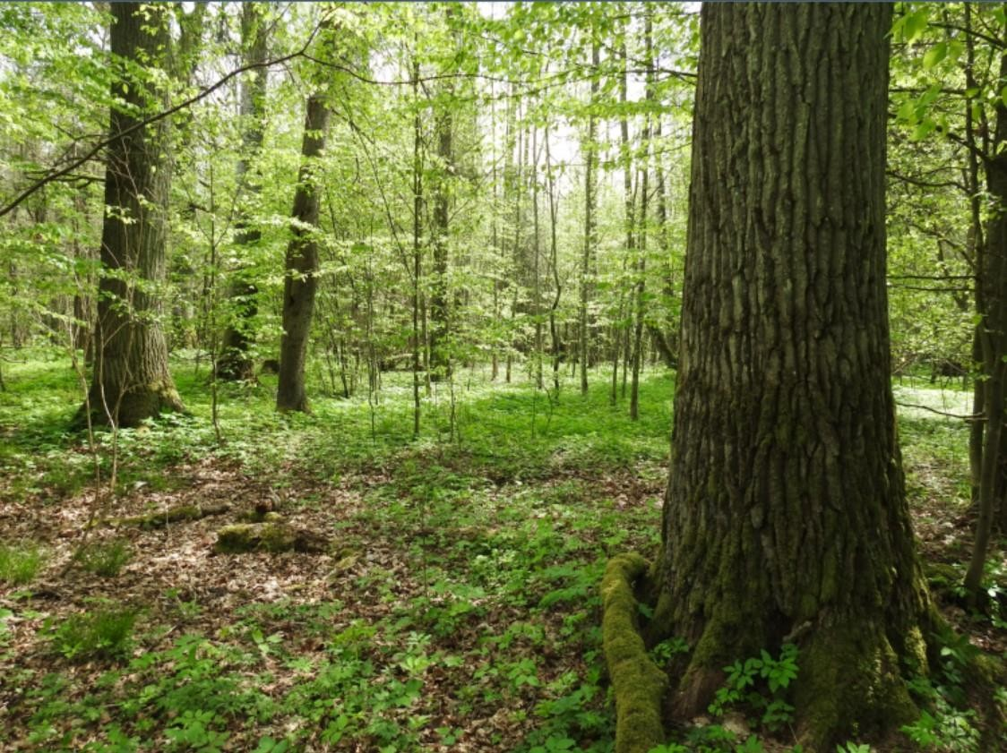
Южнотаежные и подтаежные широколиственные и хвойно- широколиственные леса

Карта-схема типичного биотопа
к паспорту типичного биотопа от 5 августа 2021 г. № 9

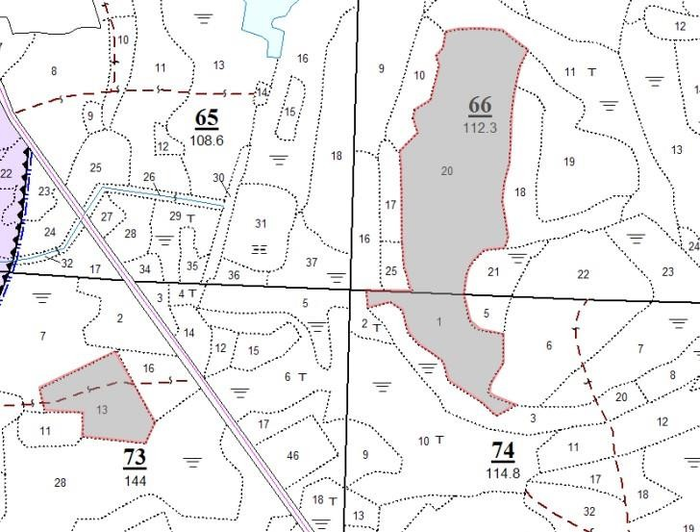
Южнотаежные и подтаежные широколиственные и хвойно- широколиственные леса

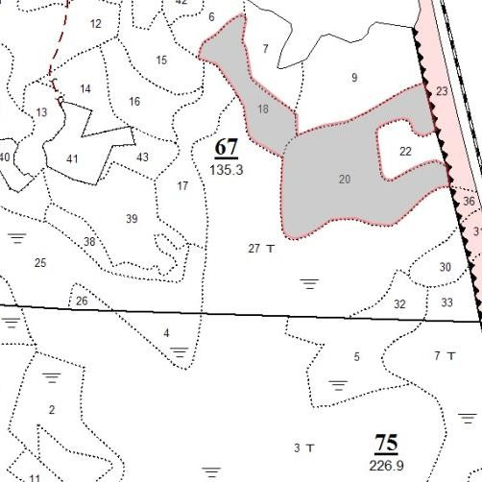
УТВЕРЖДЕНО
Решение
Лидского районного исполнительного комитета
14.06.2022 № 686

ОХРАННОЕ ОБЯЗАТЕЛЬСТВО

5 августа 2021 г. | № 9

Государственное лесохозяйственное учреждение «Лидский лесхоз», юридический адрес: 231300, Гродненская область, город Лида, переулок Фурманова, 10, обеспечивает охрану типичного биотопа Южнотаежные и подтаежные широколиственные и хвойно-широколиственные леса, указанного в паспорте типичного биотопа от 5 августа 2021 г. № 9.
В этих целях государственное лесохозяйственное учреждение «Лидский лесхоз» ОБЯЗАНО:
1. Участвовать в обследованиях типичного биотопа 1 раз в 5 лет.
2. Своевременно информировать о всех обстоятельствах, наступление которых связано с обеспечением охраны типичного биотопа Лидскую районную инспекцию природных ресурсов и охраны окружающей среды.
3. Обеспечивать соблюдение специального режима охраны и использования типичного биотопа.
В границах типичного биотопа запрещается:
проведение всех видов рубок за исключением работ по сохранению популяций редких и охраняемых видов дикорастущих растений, работ по регулированию распространения и численности чужеродных инвазивных видов растений;
заготовка живицы, второстепенных лесных ресурсов, древесных соков, дикорастущих растений и (или) их частей, мха, сбор лесной подстилки и опавших листьев;
лесопользование в целях проведения культурно-оздоровительных, туристических, иных рекреационных и (или) спортивно-массовых, физкультурно-оздоровительных и спортивных мероприятий;
создание лесных культур, плантаций, питомников;
применение химических средств защиты растений, удобрений;
распашка и обработка почвы, за исключением работ по сохранению популяций редких и охраняемых видов дикорастущих растений, работ по регулированию распространения и численности инвазивных видов растений;
повреждение и уничтожение живого напочвенного покрова и лесной подстилки, за исключением работ по сохранению популяций редких и охраняемых видов дикорастущих растений, работ по регулированию распространения и численности инвазивных видов растений;
устройство летних лагерей содержания скота и скотопрогонов;
выпас скота;
проведение работ, связанных с изменением рельефа и существующего гидрологического режима, кроме работ по его восстановлению;
разведка и добыча полезных ископаемых;
устройство мест складирования лесной продукции;
устройство мест отдыха и размещение палаточных городков;
создание вольеров;
движение и стоянка механических транспортных средств и самоходных машин вне дорог общего пользования и специально оборудованных мест, за исключением механических транспортных средств и самоходных машин органов пограничной службы и подрядных организаций при выполнении задач по обеспечению установления, содержания и охраны Государственной границы Республики Беларусь, органов и подразделений по чрезвычайным ситуациям, Министерства природных ресурсов и охраны окружающей среды и его территориальных органов, государственного органа (иной государственной организации), в управление которого (которой) передана особо охраняемая природная территория, государственного природоохранного учреждения, осуществляющего управление особо охраняемой природной территорией, Министерства лесного хозяйства Республики Беларусь и подчиненных ему организаций для выполнения задач по использованию, охране, защите и воспроизводству лесов, органов Комитета государственного контроля Республики Беларусь, Государственной инспекции охраны животного и растительного мира при Президенте Республики Беларусь и ее областных и межрайонных инспекций охраны животного и растительного мира.
4. В случае ухудшения состояния типичного биотопа осуществлять мероприятия по восстановлению типичного биотопа.

УТВЕРЖДЕНО
Решение
Лидского районного исполнительного комитета
14.06.2022 № 686

ПАСПОРТ
типичного биотопа

5 августа 2021 г. | № 10

Название типичного биотопа: Низинные осоковые болота.
Состояние типичного биотопа: удовлетворительное.
Местонахождение типичного биотопа: Гродненская область, Лидский район, 1,9 километра южнее деревни Большое Ольжево, государственное лесохозяйственное учреждение «Лидский лесхоз», Фальковичское лесничество, квартал 101 выделы 8, 9, 12, 30, 33, 39, 42, Лидское лесничество, квартал 86 выделы 1, 2, 6.
Географические координаты центральной точки типичного биотопа: 53°46'47,53" северной широты, 25°14'21,03" восточной долготы.
Площадь типичного биотопа: десять таксационных выделов общей площадью 99,5 гектара.
Описание границ типичного биотопа: в границах таксационных выделов 8, 9, 12, 30, 33, 39, 42 квартала 101 Фальковичского лесничества государственного лесохозяйственного учреждения «Лидский лесхоз», таксационных выделов 1, 2, 6 квартала 86 Лидского лесничества государственного лесохозяйственного учреждения «Лидский лесхоз».
Описание типичного биотопа: пойменное низинное болото частично закустаренное.

Эксперт унитарного консалтингового предприятия «Водно-болотный центр АПБ» | А.В.Абрамчук

28 августа 2021 г.

Общий вид (фотография) типичного биотопа
к паспорту типичного биотопа от 5 августа 2021 г. № 10

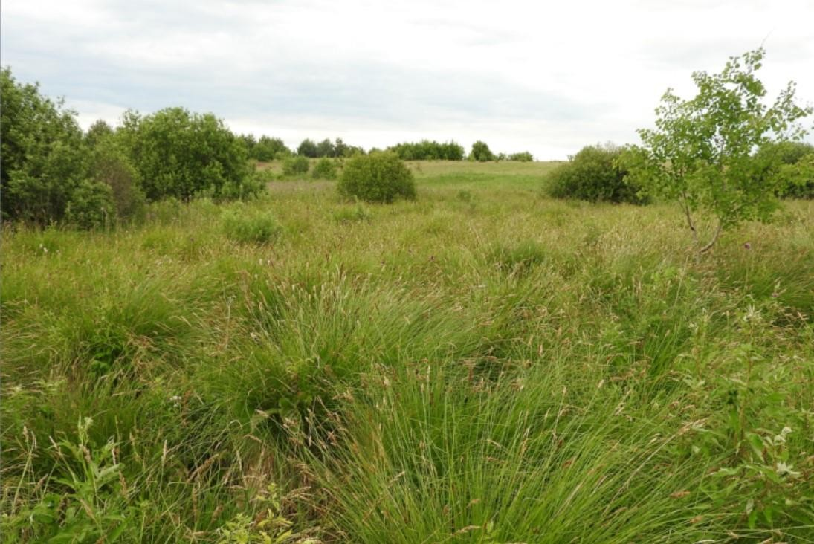
Низинные осоковые болота

Карта-схема типичного биотопа
к паспорту типичного биотопа от 5 августа 2021 г. № 10

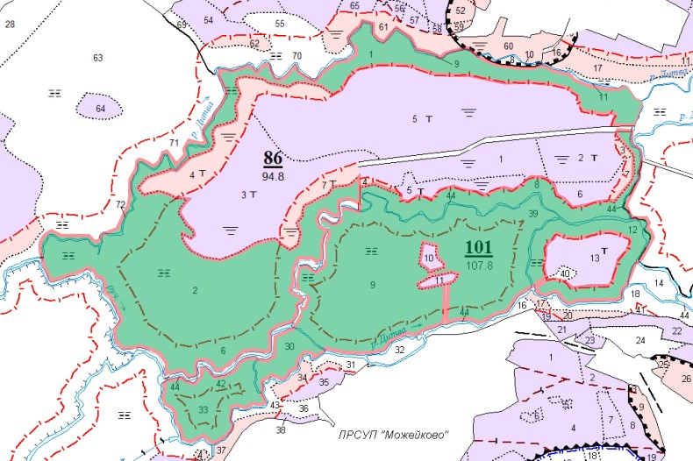
Низинные осоковые болота

УТВЕРЖДЕНО
Решение
Лидского районного исполнительного комитета
14.06.2022 № 686

ОХРАННОЕ ОБЯЗАТЕЛЬСТВО

5 августа 2021 г. | № 10

Государственное лесохозяйственное учреждение «Лидский лесхоз», юридический адрес: 231300, Гродненская область, город Лида, переулок Фурманова, 10, обеспечивает охрану типичного биотопа Низинные осоковые болота, указанного в паспорте типичного биотопа от 5 августа 2021 г. № 10.
В этих целях государственное лесохозяйственное учреждение «Лидский лесхоз» ОБЯЗАНО:
1. Участвовать в обследованиях типичного биотопа 1 раз в 5 лет.
2. Своевременно информировать о всех обстоятельствах, наступление которых связано с обеспечением охраны типичного биотопа Лидскую районную инспекцию природных ресурсов и охраны окружающей среды.
3. Обеспечивать соблюдение специального режима охраны и использования типичного биотопа.
В границах типичного биотопа запрещается:
проведение работ, связанных с изменением рельефа и существующего гидрологического режима, кроме работ по его восстановлению;
разведка и добыча полезных ископаемых;
сброс сточных, дренажных, карьерных вод;
сброс вод с прудовых хозяйств, польдеров;
повреждение и уничтожение древесной и кустарниковой растительности, за исключением работ по охране и защите лесного фонда, работ по предотвращению зарастания биотопов болот древесной и кустарниковой растительностью, работ по сохранению популяций редких и охраняемых видов дикорастущих растений, работ по регулированию распространения и численности инвазивных видов растений;
повреждение и уничтожение живого напочвенного покрова, за исключением работ по сохранению популяций редких и охраняемых видов дикорастущих растений, работ по регулированию распространения и численности инвазивных видов растений;
распашка и обработка почвы, за исключением работ по сохранению популяций редких и охраняемых видов дикорастущих растений, работ по регулированию распространения и численности инвазивных видов растений;
заготовка дикорастущих растений и (или) их частей юридическими лицами и (или) индивидуальными предпринимателями;
применение химических средств защиты растений, удобрений;
устройство мест отдыха и размещение палаточных городков вне установленных мест;
создание вольеров;
движение и стоянка механических транспортных средств и самоходных машин вне дорог общего пользования и специально оборудованных мест, за исключением механических транспортных средств и самоходных машин органов пограничной службы и подрядных организаций при выполнении задач по обеспечению установления, содержания и охраны Государственной границы Республики Беларусь, органов и подразделений по чрезвычайным ситуациям, Министерства природных ресурсов и охраны окружающей среды и его территориальных органов, государственного органа (иной государственной организации), в управление которого (которой) передана особо охраняемая природная территория, государственного природоохранного учреждения, осуществляющего управление особо охраняемой природной территорией, Министерства лесного хозяйства Республики Беларусь и подчиненных ему организаций для выполнения задач по использованию, охране, защите и воспроизводству лесов, органов Комитета государственного контроля Республики Беларусь, Государственной инспекции охраны животного и растительного мира при Президенте Республики Беларусь и ее областных и межрайонных инспекций охраны животного и растительного мира.
4. В случае ухудшения состояния типичного биотопа осуществлять мероприятия по восстановлению типичного биотопа.

УТВЕРЖДЕНО
Решение
Лидского районного исполнительного комитета
14.06.2022 № 686

ПАСПОРТ
типичного биотопа

5 августа 2021 г. | № 11

Название типичного биотопа: Низинные осоковые болота.
Состояние типичного биотопа: удовлетворительное.
Местонахождение типичного биотопа: Гродненская область, Лидский район, 2,0 километра юго-восточнее деревни Новоселки, государственное лесохозяйственное учреждение «Лидский лесхоз», Лидское лесничество, квартал 16 выделы 47, 67, 69, 72, 73, 74, квартал 23 выделы 22, 44, 59, 74, 77.
Географические координаты центральной точки типичного биотопа: 53°50'59,35" северной широты, 25°5'29,01" восточной долготы.
Площадь типичного биотопа: одиннадцать таксационных выделов общей площадью 144,0 гектара.
Описание границ типичного биотопа: в границах таксационных выделов 47, 67, 69, 72, 73, 74 квартала 16, таксационных выделов 22, 44, 59, 74, 77 квартала 23 Лидского лесничества государственного лесохозяйственного учреждения «Лидский лесхоз».
Описание типичного биотопа: пойменное низинное болото частично закустаренное.

Эксперт унитарного консалтингового предприятия «Водно-болотный центр АПБ» | А.В.Абрамчук

28 августа 2021 г.

Общий вид (фотография) типичного биотопа
к паспорту типичного биотопа от 5 августа 2021 г. № 11

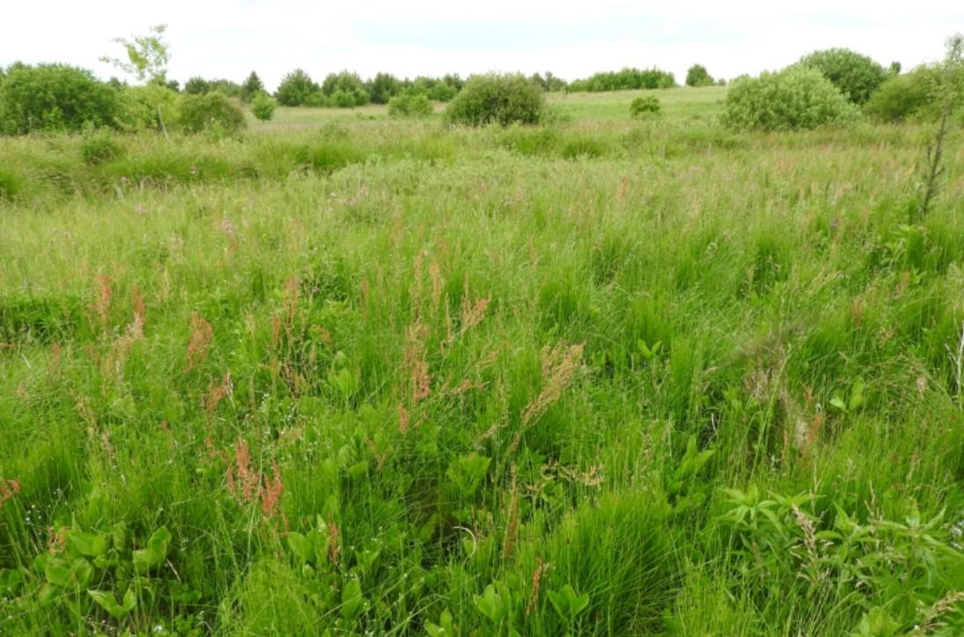
Низинные осоковые болота

Карта-схема типичного биотопа
к паспорту типичного биотопа от 5 августа 2021 г. № 11

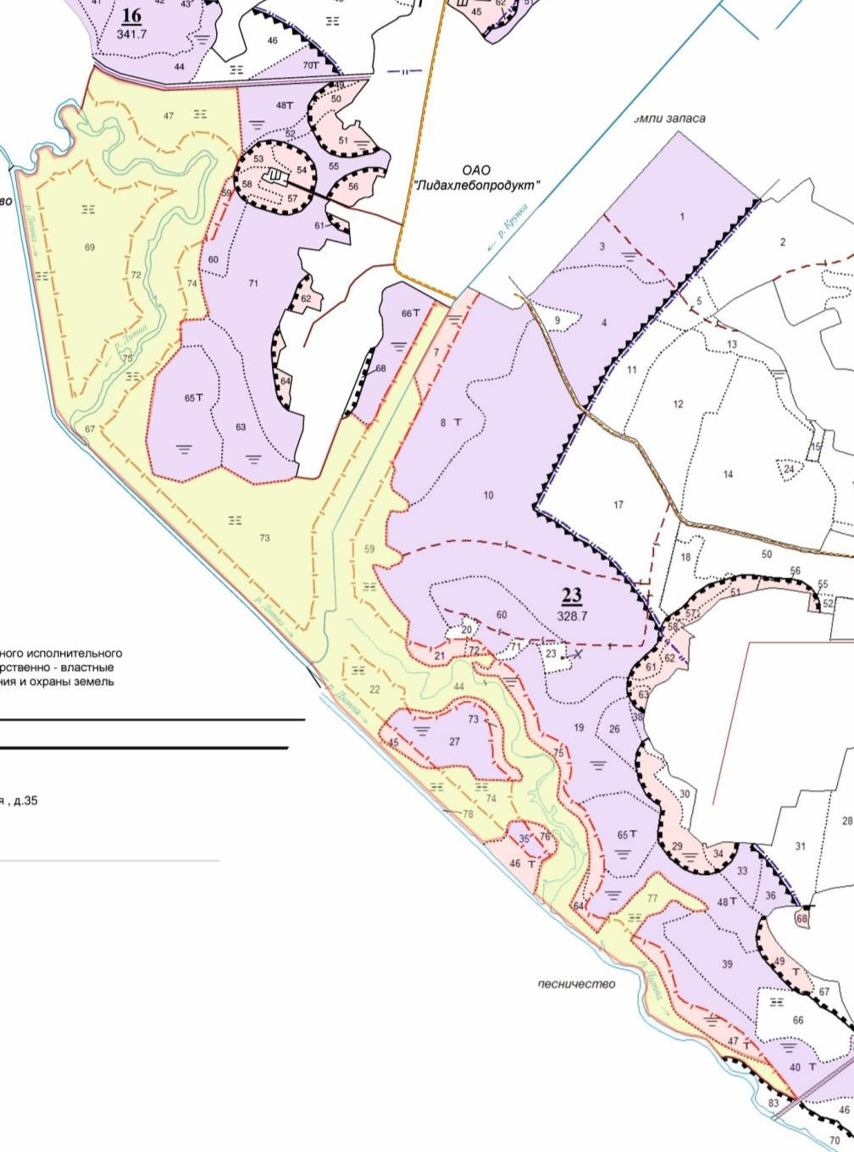
Низинные осоковые болота

УТВЕРЖДЕНО
Решение
Лидского районного исполнительного комитета
14.06.2022 № 686

ОХРАННОЕ ОБЯЗАТЕЛЬСТВО

5 августа 2021 г. | № 11

Государственное лесохозяйственное учреждение «Лидский лесхоз», юридический адрес: 231300, Гродненская область, город Лида, переулок Фурманова, 10, обеспечивает охрану типичного биотопа Низинные осоковые болота, указанного в паспорте типичного биотопа от 5 августа 2021 г. № 11.
В этих целях государственное лесохозяйственное учреждение «Лидский лесхоз» ОБЯЗАНО:
1. Участвовать в обследованиях типичного биотопа 1 раз в 5 лет.
2. Своевременно информировать о всех обстоятельствах, наступление которых связано с обеспечением охраны типичного биотопа Лидскую районную инспекцию природных ресурсов и охраны окружающей среды.
3. Обеспечивать соблюдение специального режима охраны и использования типичного биотопа.
В границах типичного биотопа запрещается:
проведение работ, связанных с изменением рельефа и существующего гидрологического режима, кроме работ по его восстановлению;
разведка и добыча полезных ископаемых;
сброс сточных, дренажных, карьерных вод;
сброс вод с прудовых хозяйств, польдеров;
повреждение и уничтожение древесной и кустарниковой растительности, за исключением работ по охране и защите лесного фонда, работ по предотвращению зарастания биотопов болот древесной и кустарниковой растительностью, работ по сохранению популяций редких и охраняемых видов дикорастущих растений, работ по регулированию распространения и численности инвазивных видов растений;
повреждение и уничтожение живого напочвенного покрова, за исключением работ по сохранению популяций редких и охраняемых видов дикорастущих растений, работ по регулированию распространения и численности инвазивных видов растений;
распашка и обработка почвы, за исключением работ по сохранению популяций редких и охраняемых видов дикорастущих растений, работ по регулированию распространения и численности инвазивных видов растений;
заготовка дикорастущих растений и (или) их частей юридическими лицами и (или) индивидуальными предпринимателями;
применение химических средств защиты растений, удобрений;
устройство мест отдыха и размещение палаточных городков вне установленных мест;
создание вольеров;
движение и стоянка механических транспортных средств и самоходных машин вне дорог общего пользования и специально оборудованных мест, за исключением механических транспортных средств и самоходных машин органов пограничной службы и подрядных организаций при выполнении задач по обеспечению установления, содержания и охраны Государственной границы Республики Беларусь, органов и подразделений по чрезвычайным ситуациям, Министерства природных ресурсов и охраны окружающей среды и его территориальных органов, государственного органа (иной государственной организации), в управление которого (которой) передана особо охраняемая природная территория, государственного природоохранного учреждения, осуществляющего управление особо охраняемой природной территорией, Министерства лесного хозяйства Республики Беларусь и подчиненных ему организаций для выполнения задач по использованию, охране, защите и воспроизводству лесов, органов Комитета государственного контроля Республики Беларусь, Государственной инспекции охраны животного и растительного мира при Президенте Республики Беларусь и ее областных и межрайонных инспекций охраны животного и растительного мира.
4. В случае ухудшения состояния типичного биотопа осуществлять мероприятия по восстановлению типичного биотопа.

